Начальнику отдела образования администрации Добринского муниципального район И.М. Немцевой
муниципальное бюджетное
общеобразовательное учреждение
средняя общеобразовательная школа
с.ДубовоеДобринского
муниципального района
Липецкой области
ул.Лермонтова, д.2 «А»
399418,тел..41-3-32,факс: 41-4-53
ОГРН 1024800568100
ИНН 4804004309КПП 480401001
___02.03.2018.__ №_190______
на № _______от____________

Фотоотчет о мероприятиях проекта «Здоровый регион» II тематического блока «Здоровое будущее» МБОУ СОШ с. Дубовое
2.9.Организацияи внедрение норм ГТО среди обучающихся общеобразовательных организаций
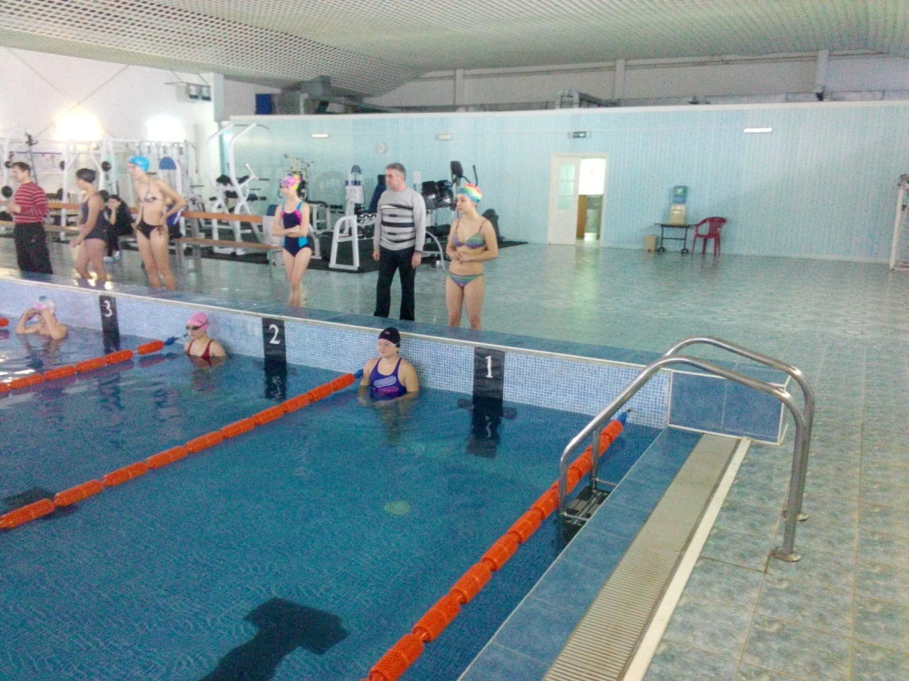
Сдача норм ГТО по плаванию в бассейне
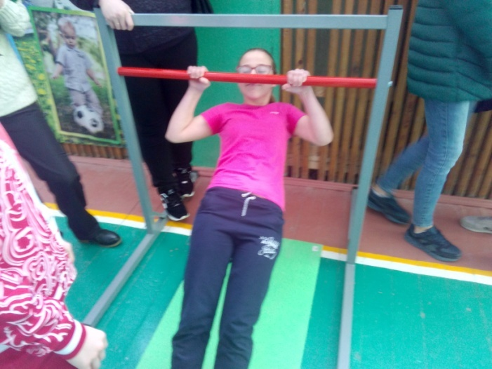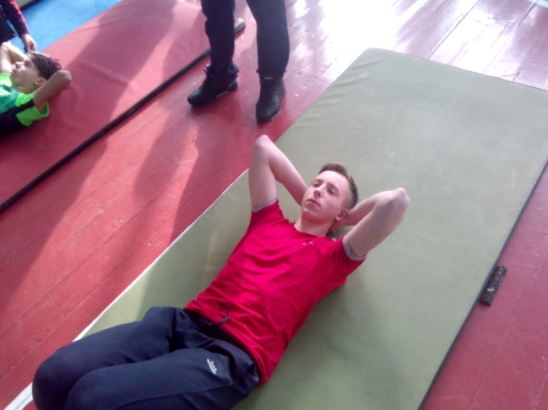
Сдача нормативов ГТО

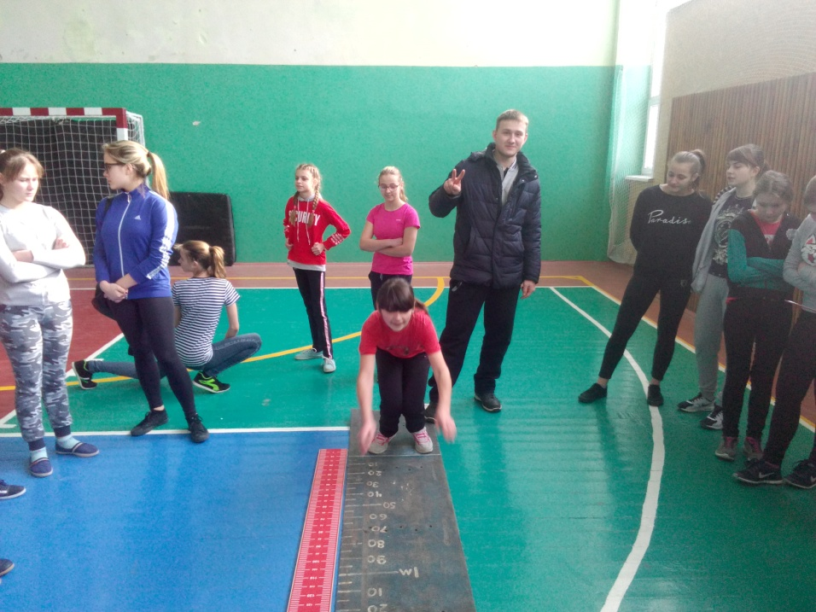
Прыжки с места

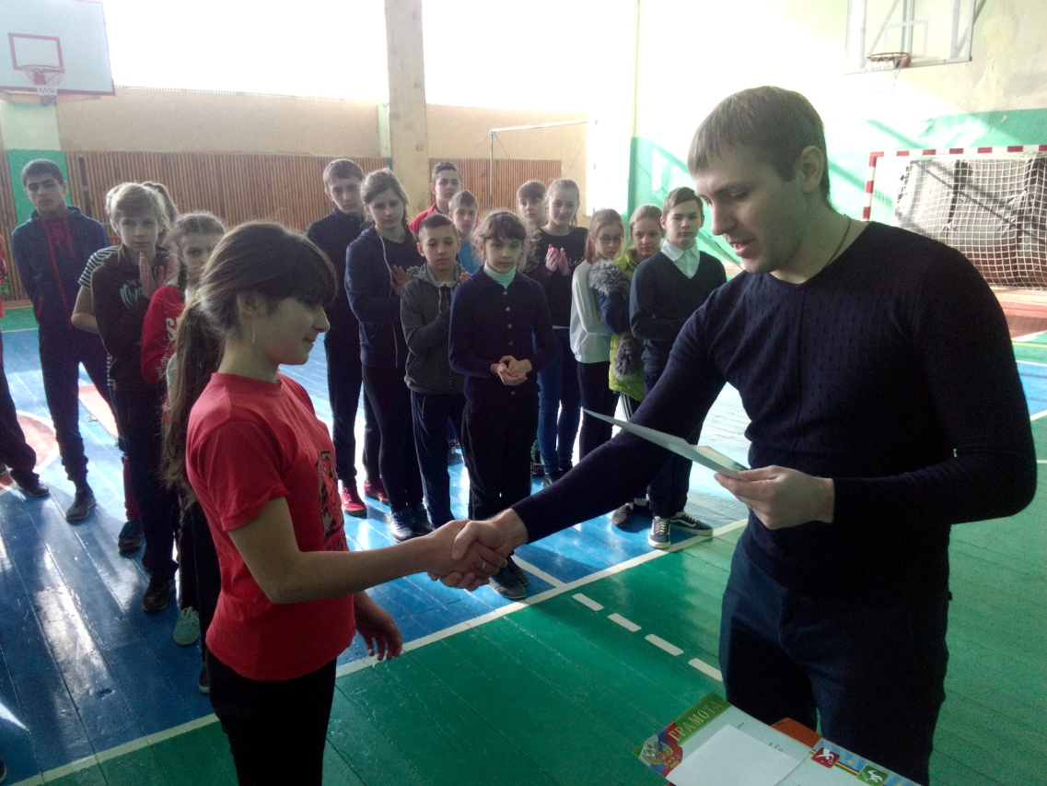
Заслуженная награда

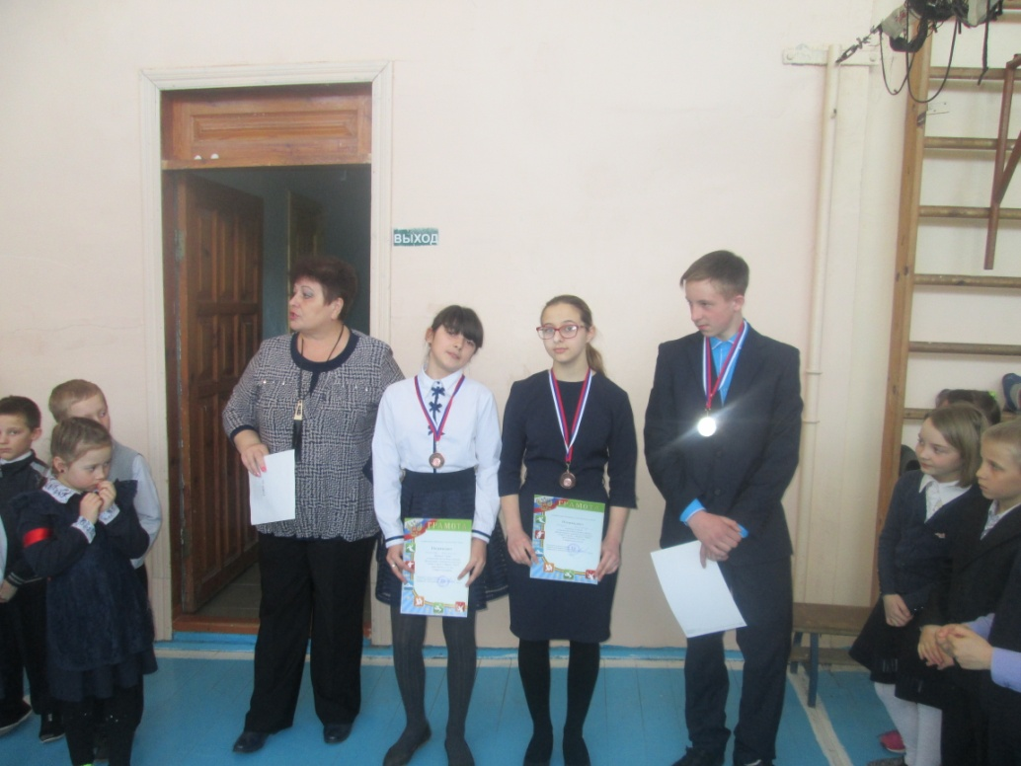
Награждение победителей в сдаче норм ГТО (2 и 3 места, серебряные и бронзовые награды) на общешкольной линейке

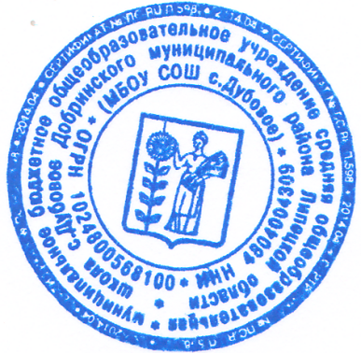
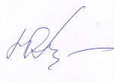
Директор Ю.А. Соломонова

Исполнитель : зам. директора по УВР О. С. Кочеткова

